МИНИСТЕРСТВО НАУКИ И ВЫСШЕГО ОБРАЗОВАНИЯ РОССИЙСКОЙ ФЕДЕРАЦИИФЕДЕРАЛЬНОЕ ГОСУДАРСТВЕННОЕ БЮДЖЕТНОЕ ОБРАЗОВАТЕЛЬНОЕ
УЧРЕЖДЕНИЕ ВЫСШЕГО ОБРАЗОВАНИЯ
«ПОВОЛЖСКИЙ ГОСУДАРСТВЕННЫЙ ТЕХНОЛОГИЧЕСКИЙ УНИВЕРСИТЕТ»

Кафедра радиотехники и связи

ОТЧЁТ
по лабораторной работе № 3
«Постоянное хранение и транзакции MySQL»
по дисциплине «Протоколы и интерфейсы информационных систем»

Выполнил: обучающийся гр. ИСТ-33 Смирнов Н.Р.
Направление подготовки: 09.03.02.

Проверил(а):
преп. Каф. РТиС

Оценка ________________________

Йошкар-Ола
2026
Практическая часть
1. Установка MySQL Server 8.4
Установлен MySQL Community Server 8.4 LTS. Для администратора (root) задан пароль. Сервер запущен локально на порту 3306. Проверка версии сервера и входа в консоль:
"C:\Program Files\MySQL\MySQL Server 8.4\bin\mysql.exe" --version
"C:\Program Files\MySQL\MySQL Server 8.4\bin\mysql.exe" -h 127.0.0.1 -u root -p
SELECT VERSION();
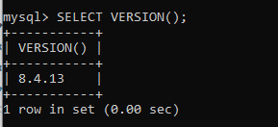
Рисунок 1 — Проверка версии MySQL и вход под пользователем root
Задание 1. Схема базы данных
Цель: описать реляционную схему equipment → tickets → ticket_events.
1. Создание таблиц
Так как скрипты в заготовке были пустыми, таблицы создавались вручную через консоль MySQL. Были выполнены SQL-запросы для создания equipment, tickets и ticket_events.
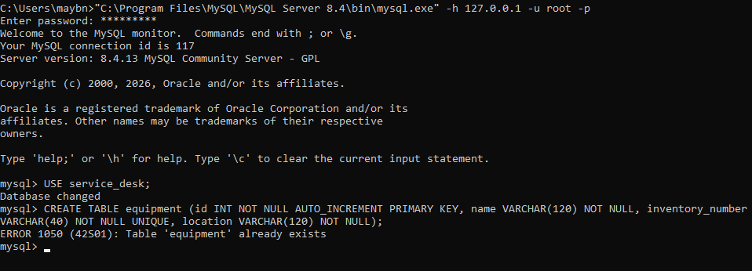
Рисунок 2 — Создание таблиц в базе данных service_desk
2. Ограничения схемы
Первичные ключи (id, AUTO_INCREMENT) однозначно идентифицируют строки. Поле inventory_number оборудования уникально (UNIQUE). Ограничения CHECK проверяют допустимые значения статуса (new, in_progress, closed), длину названия заявки (от 3 до 120 символов) и длину описания (не более 2000 символов).
Внешний ключ fk_tickets_equipment не содержит ON DELETE, поэтому удалить оборудование с существующей заявкой нельзя. Внешний ключ fk_events_ticket объявлен с ON DELETE CASCADE, поэтому события удаляются вместе с заявкой.
Задание 2. Демонстрационные данные
Цель: подготовить начальный набор данных.
Через INSERT INTO были добавлены 4 единицы оборудования (включая Принтер HP LaserJet Pro) и 3 начальные заявки.
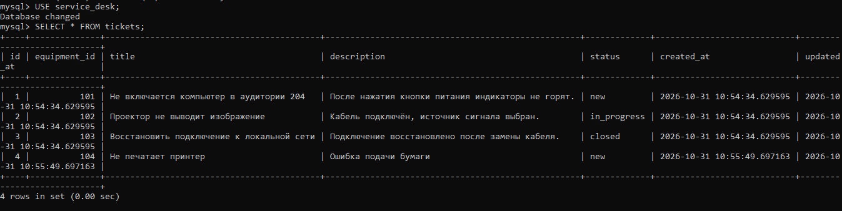
Рисунок 3 — Демонстрационные данные в таблице tickets
Задание 3. База данных и пользователь приложения
Цель: создать базу service_desk и отдельного пользователя приложения.
1. Запуск bootstrap
Скрипт bootstrap.py запросил пароль администратора и новый пароль приложения (не менее 12 символов), после чего создал базу service_desk, таблицы, данные и пользователя service_desk_app с правами SELECT, INSERT, UPDATE и DELETE только на эту базу.
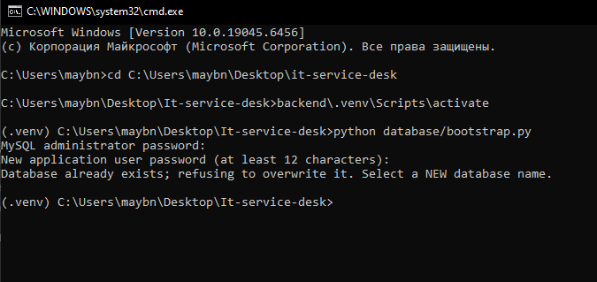
Рисунок 4 — Создание базы и пользователя приложения скриптом bootstrap.py
2. Проверка входа под пользователем приложения
Для проверки прав доступа был выполнен вход под учетной записью service_desk_app. Так как утилита mysql не добавлена в системную переменную PATH, использовался полный путь к исполняемому файлу.
"C:\Program Files\MySQL\MySQL Server 8.4\bin\mysql.exe" -h 127.0.0.1 -u service_desk_app -p service_desk
SHOW TABLES;
SELECT COUNT(*) FROM tickets;
SELECT t.id, t.title, e.name FROM tickets t JOIN equipment e ON e.id=t.equipment_id;
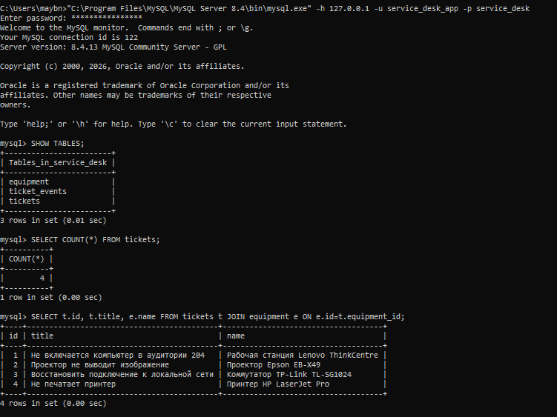
Рисунок 5 — Проверка таблиц, количества заявок и результата JOIN под пользователем приложения
Результат: В базе три таблицы (equipment, tickets, ticket_events), три начальные заявки; запрос с JOIN выводит названия оборудования для каждой заявки.
Задание 4. Репозиторий и транзакции
1. Транзакция transaction()
В файле backend/app/repository.py реализован метод transaction с декоратором @contextmanager. Метод открывает соединение с autocommit=False. При нормальном выходе из блока with выполняется commit; при любом исключении — rollback и повторное возбуждение исключения. В блоке finally курсор и соединение закрываются во всех случаях.
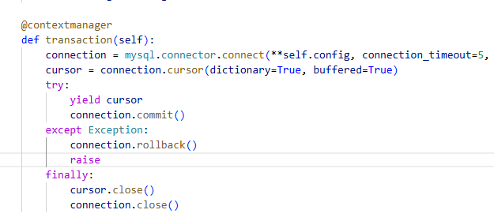
Рисунок 6 — Реализация метода transaction в repository.py
2. Чтение и фильтрация list()
Метод list собирает условия из фиксированных фрагментов SQL, а значения передаются отдельным списком параметров (защита от SQL-инъекций). В строке поиска символы =, % и _ экранируются (ESCAPE '='), чтобы они искались как обычные символы.
3. Создание, изменение и удаление
В create() идентификатор берется из базы (lastrowid), а не вычисляется в Python; заявка и событие «created» записываются в одной транзакции. В update() строка блокируется SELECT ... FOR UPDATE, имена столбцов берутся только из фиксированного словаря, значения передаются параметрами. В delete() при rowcount == 0 возвращается 404, события удаляются каскадно.
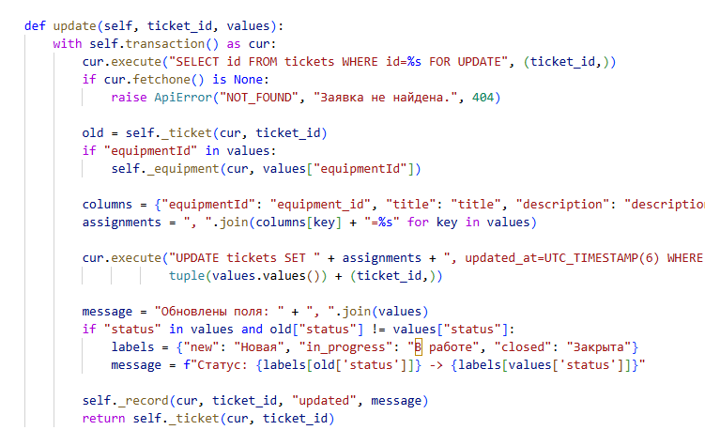
Рисунок 7 — Методы create(), update() и delete() в repository.py
Задание 5. Переключение приложения на MySQL
Цель: перевести Flask с хранения в памяти на MySQL и проверить сохранение данных после перезапуска.
1. Настройка backend/.env
STORAGE=mysql
DB_HOST=127.0.0.1
DB_PORT=3306
DB_NAME=service_desk
DB_USER=service_desk_app
DB_PASSWORD=********
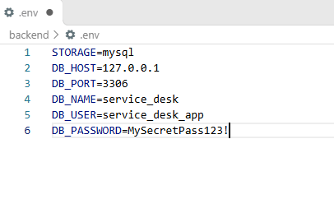
Рисунок 8 — Файл backend/.env с параметрами подключения к MySQL
2. Запуск Flask и проверка API
cd backend
python -m flask --app app:create_app run --debug --port 5000
python tools/request.py GET /api/health
python tools/request.py GET /api/tickets
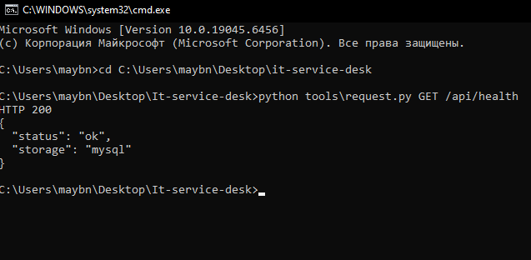
Рисунок 9 — GET /api/health сообщает storage: mysql
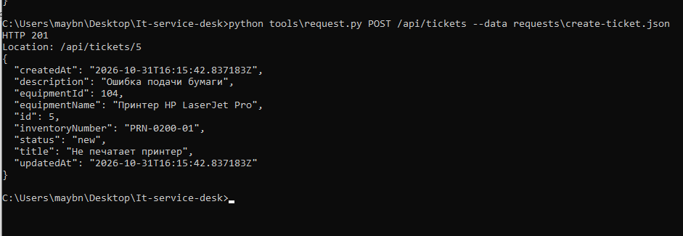
Рисунок 10 — POST /api/tickets создаёт заявку с id 5
3. Сохранение данных после перезапуска
Flask остановлен (Ctrl+C) и запущен заново, затем выполнен запрос:
python tools/request.py GET /api/tickets/4
Результат: заявка 4 найдена и после перезапуска сервера, то есть данные хранятся в MySQL, а не в памяти процесса.
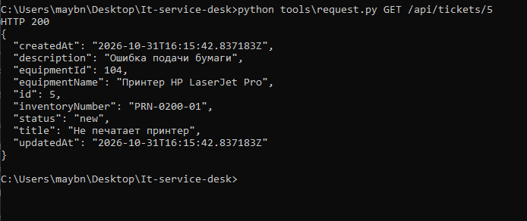
Рисунок 11 — GET /api/tickets/4 после перезапуска Flask
Задание 6. Интеграционные тесты на отдельной базе
Цель: запустить тесты на отдельной тестовой базе.
Тесты пересоздают таблицы, поэтому создана отдельная база service_desk_course_test и пользователь course_test с правами только на эту базу. При первом запуске тесты упали (файлы schema.sql и seed.sql были пустыми). После их заполнения все проверки прошли.
$env:TEST_DB_NAME='service_desk_course_test'
$env:TEST_DB_HOST='127.0.0.1'
$env:TEST_DB_PORT='3306'
$env:TEST_DB_USER='course_test'
$env:TEST_DB_PASSWORD='********'
python -m pytest -q

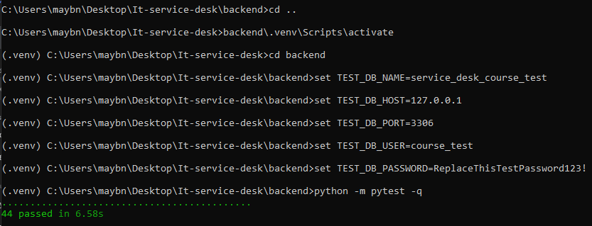Рисунок 12 — Результат pytest: 44 passed
Самостоятельная часть
1. Количество заявок по статусам (GROUP BY)
SELECT status, COUNT(*) AS count FROM tickets GROUP BY status;
Результат совпадает с полем byStatus в ответе GET /api/stats.
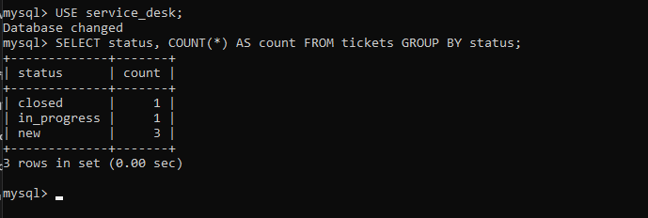
Рисунок 13 — Количество заявок по статусам в MySQL
2. Заявка с несуществующим equipmentId
python tools/request.py POST /api/tickets --data requests/bad-ticket.json
Ответ: 400 (EQUIPMENT_NOT_FOUND). Метод _equipment() выбрасывает исключение до INSERT, а transaction() выполняет rollback; количество строк в таблице tickets не изменилось.
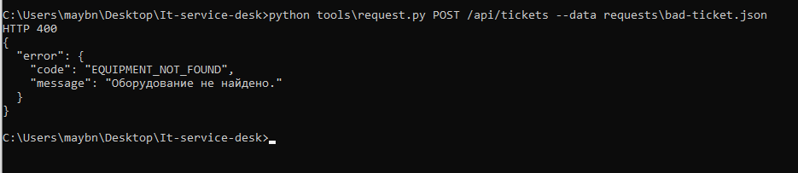
Рисунок 14 — Заявка с equipmentId 999 отклонена (400)
3. Права пользователя приложения и пользователя тестов
Пользователь приложения service_desk_app имеет только SELECT, INSERT, UPDATE, DELETE на базе service_desk: он может читать и менять данные, но не может создавать и удалять таблицы или базы. Пользователь тестов course_test имеет ALL PRIVILEGES, но только на базе service_desk_course_test, так как тестам нужно выполнять DROP TABLE и CREATE TABLE. Рабочая база service_desk этому пользователю недоступна.
4. Собственный тест фильтрации
Добавлен тест на одновременную фильтрацию по статусу и строке поиска (файл test_api_mysql.py).
def test_custom_filter_and_search(client):
response = client.get('/api/tickets?status=in_progress&q=проектор')
assert response.status_code == 200
assert len(response.json) == 1
Результат: 45 passed (44 существующих теста и один добавленный).
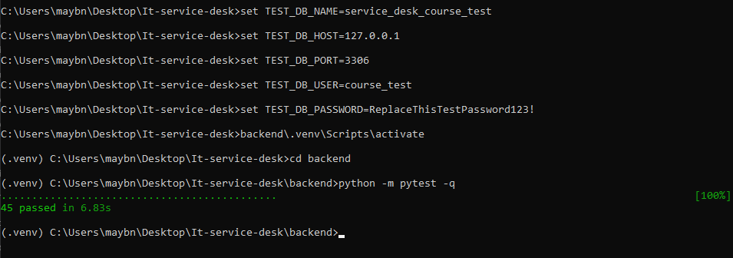
Рисунок 15 — Результат pytest с добавленным тестом
Вывод
В ходе лабораторной работы создана реляционная схема equipment → tickets → ticket_events, подготовлены демонстрационные данные и отдельный пользователь приложения с минимальными правами. Реализованы транзакции commit/rollback и методы MysqlRepository, приложение переведено с хранения в памяти на MySQL, сохранение данных после перезапуска подтверждено. Интеграционные тесты на отдельной тестовой базе проходят (45 passed).
Контрольные вопросы
1. Почему нельзя удалить оборудование с существующей заявкой, а события удаляются вместе с заявкой?
Внешний ключ из tickets на equipment работает в режиме запрета, поэтому MySQL отклоняет удаление оборудования, пока на него ссылаются заявки. Внешний ключ из ticket_events на tickets объявлен с ON DELETE CASCADE, так как события — часть заявки и без неё не нужны.
2. Почему SELECT не должен возвращать внутренние имена столбцов прямо в JSON?
В SQL используется snake_case, в JSON — camelCase. В SELECT_TICKET столбцы переименованы (equipment_id AS equipmentId, created_at AS createdAt), а даты приводятся к формату ISO в serialize(). Это граница интерфейсов: смена способа хранения не должна менять ответы /api/tickets, иначе сломается клиент.
3. Зачем создание заявки и события выполняются в одной транзакции?
Чтобы операция была атомарной: либо сохраняются и заявка, и событие «created», либо не сохраняется ничего. Тест test_transaction_rollback_when_event_fails имитирует сбой записи события и проверяет, что заявка после этого не появилась в базе.
4. Почему значения передаются через %s, а не подставляются в строку запроса?
Параметры передаются драйвером отдельно от текста запроса, поэтому введённый пользователем текст не может изменить структуру SQL (защита от SQL-инъекций). Тест с поисковой строкой "x' OR 1=1 --" возвращает пустой список и не затрагивает данные.

